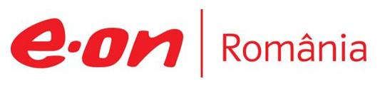

31 mai 2018

RAPORT ZILNIC

În scopul unei mai bune colaborări, vă rugăm să ne semnalaţi eventualele neplăceri şi să ne oferiţi sugestii pe care le consideraţi necesare creşterii calităţii serviciului de monitorizare.

1.Ştiri şi emisiuni din domeniul gazelor

Calificativ:  NEUTRU | Explozie puternică în bloc, un bărbat rănit | RomâniaTV-18:35  0min 44s
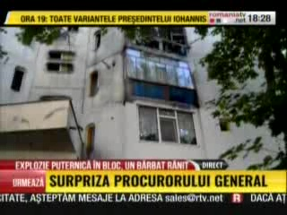 | O explozie puternică a avut loc într-un bloc din Brăila, iar în urma acesteia un bărbat a ajuns la spital. Deflagraţia a fost cauzată cel mai probabil de o acumulare de gaze în balconul apartamentului bărbatului rănit.  VIDEO RomâniaTV

Nu au fost ştiri de interes pe canalele radio.

2.Ştiri şi emisiuni din domeniul energiei

Calificativ:  NEGATIV | Suntem liderii Europei la pene de curent | RomâniaTV-18:32  1min 38s
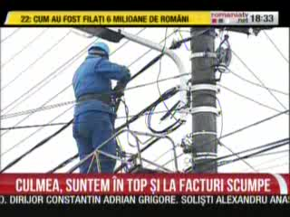 | Potrivit ultimului raport privind starea reţelelor electrice din Europa publicat de Comisia Europeană, fiecare consumator de energie electrică din România a stat în beznă, în medie, 563 de minute pe an din cauza penelor de curent. Media europeană este de 175 de minute. Tot primii suntem şi la numărul de întreruperi neplanificate, în România, în medie, având loc 5,5 astfel de pene de curent pentru fiecare consumator pe an. Media europeană a fost de 1,9 pene de curent. Totuşi, situaţia din România s-a îmbunătăţit în ultimii ani.  VIDEO RomâniaTV

Nu au fost ştiri de interes pe canalele radio.

